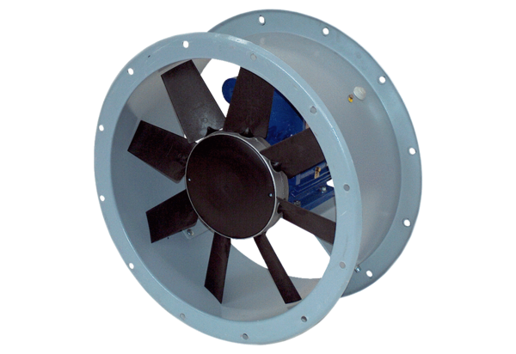Axiál csőventilátor DAR 63/4-2 ExCsomagolási egység: 1 darabVálaszték: C
Termékszám: 0073.0347Gyártó: MAICO

